Данная программа была разработана для прогнозирования расхода топлива с учетом погодных условий. При открытии программы, открывается меню авторизации вы вводите имя и пароль.
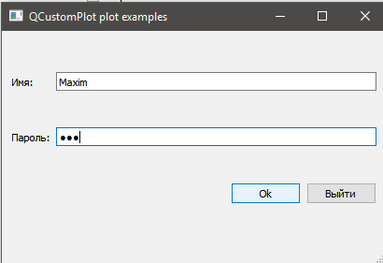
Рисунок 1 – Авторизация
После чего открывается меню, в котором показываются основные шкалы расхода топлива и расхода масла на текущий момент, распределённые по кораблям.
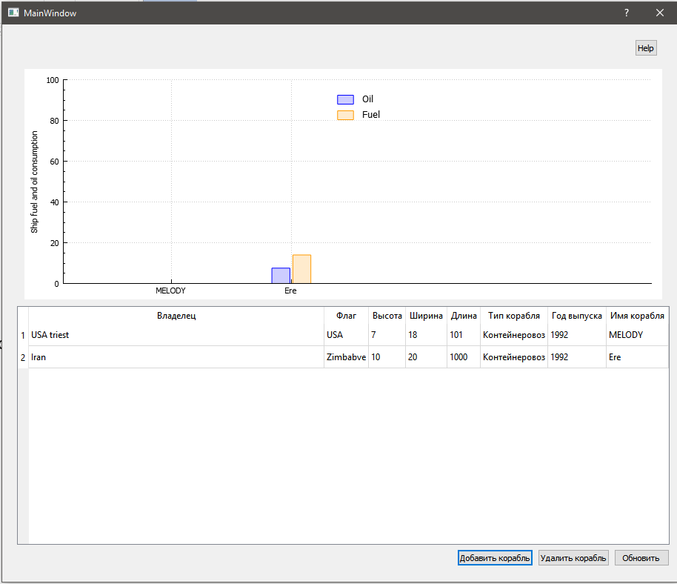
Рисунок 2 – Основная страница
Для настройки маршрутов кораблей необходимо два раза нажать на интересующий корабль и откроется меню параметров корабля.
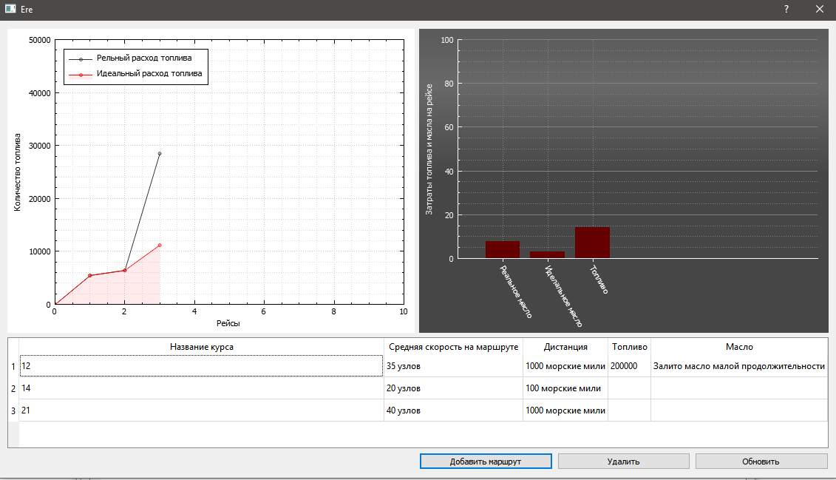
Рисунок 3 – Информация о корабле.
Для добавления маршрута нажмите на кнопку добавить маршрут. При добавлении маршрута вводится значение показания угла дрейфа и время участка. Для учета падения скорости используется формула Г. Андерсена 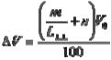 [м/с]
где m и n – эмпирические коэффициенты;
V₀ – скорость полного хода судна на тихой воде, м/с;
L – длина судна между перпендикулярами, м.
Определение коэффициенты m и n по таблице:
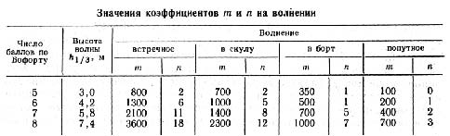
Воздействие ветра на корабль определяется его направлением и силой, формой и размерами площади парусности корабля, расположением центра парусности, значениями осадки, крена и дифферента.
Действие ветра в пределах курсовых углов 0—110° вызывает потерю скорости, а при больших курсовых углах и силе ветра не свыше 3—4 баллов — некоторое ее приращение.
Действие ветра в пределах 30—120° сопровождается дрейфом и ветровым креном.
На движущийся корабль действует относительный (кажущийся) ветер, который связан с истинным следующими отношениями:
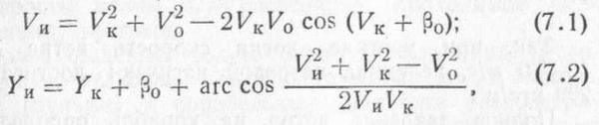
где Vи — скорость истинного ветра, м/с;
VK—скорость кажущегося ветра, м/с;
V0 — скорость хода корабля, м/с;
βо—угол дрейфа корабля, град.
Yk — угол кажущегося ветра;
Yи—угол истинного ветра.
Удельное давление ветра на корабль в кгс/м&sub2; рассчитывается по формуле
где W — скорость ветра, м/с.

Так, при урагане, когда скорость ветра достигает 40—50 м/с, величина ветровой нагрузки достигает 130— 200 кгс/м2.
Полное давление ветра на корабль определяется из выражения P = pΩ, где &Omrga; — площадь парусности корабля.
Величина кренящего момента Мкр (рис. 7.2) в кгс • м для случая установившегося движения и действия силы давления ветра Р, перпендикулярной ДП корабля, определяется из выражения
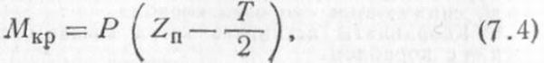
где zn — ордината центра парусности, м;
Т — средняя осадка корабля, м.
Волнение моря оказывает наиболее существенное влияние на корабль. Оно сопровождается действием на корпус значительных динамических нагрузок и качкой корабля. При плавании на волнении увеличивается сопротивление корпуса корабля и ухудшаются условия совместной работы винтов, корпуса и главных двигателей.
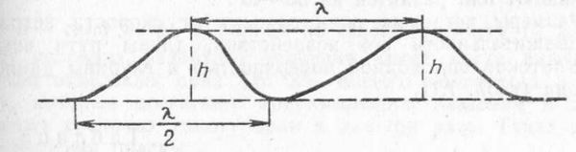
Рис. 4. Элементы волн

В результате снижается скорость, увеличивается нагрузка на главные машины, повышается расход топлива и уменьшается дальность плавания корабля. Форма и размеры волн характеризуются следующими элементами (рис. 7.3):
— высота волны h — расстояние по вертикали от вершины до подошвы волны;
— длина волны λ — расстояние по горизонтали между двумя соседними гребнями или подошвами;
— период волны t — промежуток времени, в течение которого волна проходит расстояние, равное своей длине(3);
— скорость волны С — расстояние, проходимое волной в единицу времени.
По происхождению волны подразделяются на ветровые, приливо-отливные, анемобарические, волны землетрясения (цунами) и корабельные. Наиболее распространенными являются ветровые волны. Различают три типа волнения: ветровое, зыбь и смешанное. Ветровое волнение — развивающееся, оно находится под непосредственным воздействием ветра в отличие от зыби, представляющей собой инерционное волнение, или волнение, вызванное штормовым ветром, дующим в удаленном районе. Профиль ветровой волны не симметричен. Ее подветренный склон круче, чем наветренный. На вершинах ветровых волн образуются гребни, верхушки которых под действием ветра заваливаются, образуя пену (барашки), а при сильном ветре срываются. Направление ветра и направление ветровых волн в открытом море, как правило, совпадают или разнятся на 30—40°. Размеры ветровых волн зависят от скорости ветра и продолжительности его воздействия, длины пути ветровых потоков над водной поверхностью и глубины данного района

Для упрощения, расчета направления ветра направление ветра было разбито на сектора, борт, встречный, попутный, скула:
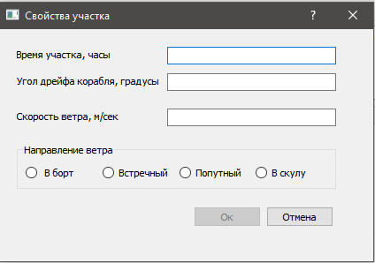
Рисунок 5 – Свойства участков.

